Projekt címe:
Az innoManagement felhőalapú SaaS vállalatirányítási rendszer bevezetése az Incero Kft-nél
Projekt leírása:
A Széchenyi 2020 „Vállalati komplex infokommunikációs és mobilfejlesztések, felhőalapú online üzleti szolgáltatások terjesztésének támogatása” című pályázati kiíráson elnyert 11,5 millió forint vissza nem térítendő támogatásnak köszönhetően bevezetett modulok segítségével átfogóan kezelhető minden fontos gazdasági esemény a társaságnál, valamint a fejlesztés a jövőbeni hatékony munkavégzést szolgálja. Az InnoManagement bevezetését követően társaságunk ügyviteli folyamatai átláthatóbbá válnak. Ezzel közvetlenül vállalatunk hatékonyabb működését, közvetve pedig versenyképességünk növekedését segítik elő, ami hosszú távú fenntarthatóságunkhoz járul hozzá.
Kedvezményezett neve:
INCERO Kft.
Megvalósulás helyszíne:
6728 Szeged, Kollégium út 16.
Támogatási összeg:
11.451.000 Ft
Támogatás intenzitás:
40%
Kedvezményezett elérhetősége:
Székhely: 6728 Szeged, Kollégium út 16.
Tel.: +36-20/44-24-524
E-mail: info@incero.hu
Web: https://esschertdesign.hu/
Projekt azonosító:
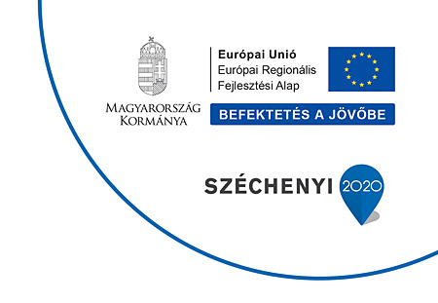
GINOP-3.2.2-8-2-4-16-2017-00356
Kivitelezés ideje:
2019.02.01. – 2021.04.08.

